Практическая работа № 3
Определение суммы налоговых вычетов и расчет НДФЛ

Наиболее распространенными доходами у граждан являются заработная плата, пенсия и стипендия.
В список нужно добавить еще проценты по вкладам и дивиденды, плату за сдачу в аренду любого имущества (не только недвижимости), авторские гонорары и многое другое.
Закон требует, чтобы с доходов физических лиц в бюджет перечислялся налог — НДФЛ (налог на доходы физических лиц). Его удерживают компании и ИП, которые осуществляют выплаты.
Обратите внимание, что льгота для вычетов предоставляется только до тех пор, пока сумма дохода в году не превысит 350 000 рублей.
Доход в виде заработной платы начисляется один раз в месяц, в последний день месяца (п. 2 ст. 223 НК РФ). Соответственно, один раз в месяц должен исчисляться и удерживаться НЛФЛ с зарплаты (это положение подтверждено письмами Минфина РФ от 12.09.2017 № 03-04-06/58501, от 10.04.2015 № 03-04-06/20406). Исключение составляет ситуация увольнения работника, при которой расчет его заработной платы за текущий месяц делается в день увольнения (последний рабочий день).
Сроки уплаты в бюджет НЛФЛ с начисленной зарплаты (в соответствии с п. 6 ст. 226 НК РФ) связаны с датами фактической выплаты доходов. НДФЛ с заработной платы перечисляется не позднее следующего дня за днем его выплаты.
В связи с тем, что ст. 136 ТК РФ обязывает организации выплачивать заработную плату не реже 2 раз в месяц (за первую и за вторую его половины), заработная плата фактически выплачивается дважды:
- в текущем месяце за его первую половину (аванс);
- в следующем за расчетным месяце за его вторую половину (окончательный расчет).
С 03.10.2016 ст. 136 ТК РФ ограничивает срок, в течение которого начисленная зарплата должна быть выплачена: дата выплаты не может устанавливаться более поздней, чем 15 календарный день, наступающий после периода, за который зарплата начислена.
Уплачивать НДФЛ при выплате аванса, если его платят до окончания месяца, с которым он связывается, не нужно. Аванс — это еще не заработная плата, а выплата в счет той суммы, которая будет рассчитана только в последний день месяца. Если дата выплаты аванса совпадает с последним днем месяца (т. е. днем начисления дохода за этот месяц), то НДФЛ с такого аванса уплачиваться должен.
Вычет на детей предоставляется работодателем после получения соответствующего заявления от работника. Обязательно прилагаются документы о рождении, усыновлении либо получении опеки над детьми. Родители, которые воспитывают детей в одиночку, имеют право получать вычет на ребенка в удвоенном размере. Но такое право возникает, если второго родителя фактически нет (умер, объявлен без вести пропавшим). Если родители в разводе, это не дает право на получение льготы в двойном размере.
Лимит необлагаемой суммы материальной помощи в размере 4000 рублей распространяется на одного сотрудника в год. Если помощь на одного сотрудника за год окажется больше этого предела, то удержать НДФЛ нужно с суммы, которая превысила лимит.
В исключительных случаях НДФЛ не начисляют, даже если финансовая поддержка больше лимита:
- у работника родился ребенок. В такой ситуации налог не платят с единовременной материальной помощи в пределах 50 000 рублей на малыша. При этом важно, чтобы деньги были выплачены в течение первого года;
- деньги выплачены в связи со стихийным бедствием, другим чрезвычайным обстоятельством на территории России. Не важно, единовременно или нет;
- единовременная матпомощь выплачена членам семьи умершего сотрудника. Также не облагают налогом помощь сотруднику в связи со смертью члена его семьи.
Обратите внимание: единовременной материальной помощью считают выплату на определенные цели, которую начисленная не более одного раза в год по одному основанию, то есть по одному приказу (письмо ФНС России от 18 августа 2011 № АС-4-3/13508). Как человек получит деньги — сразу всей суммой или частями в течение года — значения не имеет (письмо Минфина России от 27 августа 2012 № 03-04-05/6-1006).

Порядок перечисления НЛФЛ с зарплаты в бюджет

В настоящее время установлен единый срок для уплаты НДФЛ со всех форм выплаты заработной платы. Перечислить НДФЛ в бюджет организация обязана не позднее дня, следующего за днем фактической выплаты зарплаты с учетом переноса срока из-за выходных и праздничных дней (п. 2 ст. 223, п. 6. ст. 226 НК РФ).
Особый срок для перечисления НДФЛ установлен по больничным и отпускным. Удержанный налог надо перечислить в бюджет не позднее последнего числа месяца, в котором произведены такие выплаты.
Важно! Нарушение срока перечисления НЛФЛ (даже на один день) наказывается не только пенями, но и штрафом в размере 20% от несвоевременно уплаченной суммы (ст. 123 НК РФ).

ПРИМЕР 1.
Например, работник Петров получил 10 000 руб.
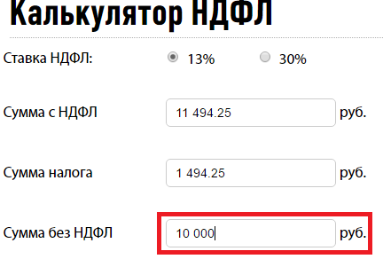

ПРИМЕР 2.
Например, Петров — отец четверых несовершеннолетних детей. Один из них, который родился третьим, имеет справку об инвалидности. В таком случае, согласно пп. 4 п. 1 ст. 218 НК РФ, налоговый вычет составит:
- по 1400 рублей — на первого и второго ребенка;
- по 3000 рублей — на третьего и четвертого ребенка;
- и 12 000 рублей — на ребенка-инвалида.
1 400 + 1 400 + 3 000 + 3 000 + 12 000 = 20 800 (рублей)
Если Петров получает 20 000 рублей, то налог с него в течение года удерживать не будут в принципе, поскольку его доход меньше 350 000 р.

ПРИМЕР 3.
Если зарплата Петрова – 40 000 рублей, то:
40 000 – 20 800 = 19 200
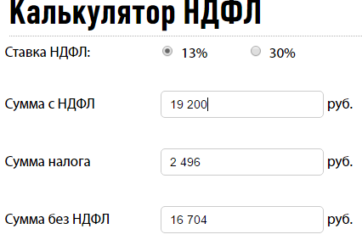
На руки Петров будет получать: 40000 - 2496= 37 504 (рубля)
Вывод:
- Если зарплата равна 20 000, то за год (12 месяцев) Петров получает 240 000 руб., значит, на протяжении всего года имеет право на вычет.
- Если зарплата составляет 40 000 рублей, то общегодовой доход уже 480 000 руб. В таком случае льгота действует только 8 месяцев, например, с января по август. В сентябре Петров получит зарплату, рассчитанную уже без вычетов, а именно 34 800 рублей.
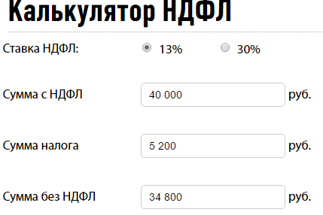

Пример 4.
Сотрудница Ласкина Н.А., работающая на окладе 10000 руб. в мес., имеет троих несовершеннолетних детей. По итогам года она получила премию 2000 руб. и материальную помощь 4000 руб. Рассчитаем НДФЛ для Ласкиной Н.А.
Ее доход за год: 12х10000 + 2000= 122000 руб.
4 тыс. руб материальной помощи мы не учитываем, поскольку этот вид дохода не облагается НДФЛ.
Сотрудница подпадает под социальные льготы, так как ее годовой доход меньше 350 тыс. руб.
На первых двух детей Ласкиной Н.А. полагается вычет по 1400 руб.,
а на третьего – 3000 руб.
Итого, облагаемая налогом сумма: 122000 – (1400 Х 2 + 3000) *12 = 52400 руб. Ласкина Н.А. является резидентом РФ, так что вычисляем НДФЛ по ставке в 13%: 6812 руб.
Пример 5.
Рассчитаем НДФЛ для сотрудника-резидента РФ Стольникова П.П.
Заработная плата Стольникова П.П. составляет 12 тыс. руб. в месяц, в последние три месяца оклад был повышен до 15 000 руб.
Он воспитывает 2 детей: сына 3 лет и 20-летнюю дочь – студентку «очницу», обучающуюся на платной основе за 10 тыс. руб. в год.
Начальство выделило ему материальную помощь в размере 5000 руб.
Вычислим НДФЛ, который должен уплатить П.П.Стольников.
Заработная плата Стольникова П.П. за год составит 12000 Х 9 + 15 000 Х 3 = 153 тыс. руб.
Приплюсуем 1000 руб., на которую материальная помощь превышает не облагаемый налогом лимит.
Доход за год 154000 руб. – меньше 350 тыс.руб., так что стандартные вычеты полагаются.
За каждого ребенка, в том числе и дочь, так как она учится очно, вычитаем по 1400 руб:
154000 – 2800*12 = 120400 руб.
Вычисляем 13% по резидентской ставке: 15652 руб.
Это сумма НЛФЛ для Стольникова П.П.
Он может возвратить себе часть этого налога по социальной льготе (обучение дочери) на сумму 13% от 10 000 руб., то есть 1300 руб., подав налоговую декларацию с копией контракта на обучение.

Пример 6.
Самохина Л.А. работает продавцом в ООО «Альтернатива». Ее заработная плата составляет 30 тыс. руб. в месяц. У Самохиной на иждивении находятся 3-е детей и она написала заявление о предоставлении ей стандартного вычета.
Необлагаемые налогом суммы вычета составят:
1 400 руб. – на 1-го ребенка;
1 400 руб. – на 2-го ребенка;
3 000 руб. – на 3-го ребенка.
Величина налога к удержанию за январь 2020 года равна: 3 146 руб. ((30 000 – 1 400 – 1 400 – 3 000) *13%)
Выплатив зарплату, ООО «Альтернатива» обязано перечислить удержанный из заработной платы налог.

Пример 7.
Расчет двойного вычета единственному родителю:
Сотрудница организации П.Р. Беспалова (единственный родитель двоих детей) получает стандартный вычет в двойном размере – 2800 руб. на каждого ребенка (в общей сумме 5600 руб.).
В мае Беспалова вышла замуж. Муж сотрудницы детей не усыновлял.
Начиная с июня бухгалтер «Гермеса» предоставляет Беспаловой вычет в размере 1400 руб. на каждого ребенка (всего 2800 руб.).
В сентябре Беспалова развелась. Право на вычет в двойном размере возобновляется.
Если к октябрю доходы Беспаловой нарастающим итогом с начала года не превысили 350 000 руб., то начиная с октября бухгалтер «Гермеса» снова предоставляет Беспаловой стандартный вычет в двойном размере.

